Exkurze Vídeň
- národní programy pro podporu bezpečné dopravy

4.-5. února, 2026

Předběžná verze č.4

Obecné informace
- Exkurzi organizuje PMM (Partnerství pro městskou mobilitu, z.s.)
- PMM zajišťuje občerstvení (středeční oběd, coffee break, večeři a čtvrteční oběd), čtvrteční snídaně si účastníci zajišťují sami (na hotelu).
- Cestovné a ubytování si účastníci hradí v tom případě, pokud to spolku nabídli (ostatním hradí spolek).
- Exkurze je koordinována ve spolupráci s AEA (Austrian Energy Agency: AEA - Österreichische Energieagentur) v rámci programu A2PT (Active2Public Transport)

Důležité upozornění
- Program je koncipován tak, abychom si prohlídli klíčové proměny ve veřejném prostoru. Proto se budeme primárně přemisťovat pěšky (oba dny 2-3h venku). Buďte teple oblečeni.
- Ve středu v případě dobrého počasí půjdeme se všemi věcmi pěšky cca 4 km, důrazně doporučujeme mít malý baťoh, ne kufr. Prostor pro check-in na hotel bude až večer.

Doporučené ubytování (v blízkosti AEA a komentované vycházky ve čtvrtek):
- Motel One Wien Westbahnhof (Europaplatz 3, 1150 Wien)
- Intercity hotel Vienna (Mariahilfer Straße 122)
Doporučené vlakové spojení:
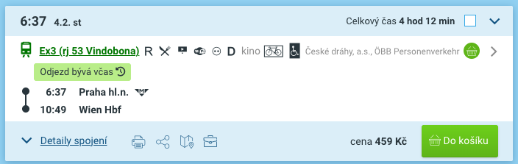
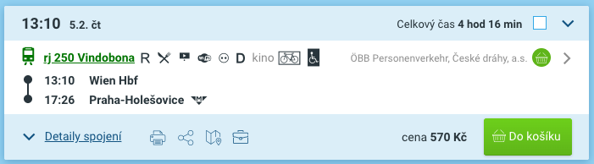

Plánovaný program

Středa, 4. února 2026
06:37 Odjezd z Prahy (ČD - rj53 Vindobona)
10:48 Příjezd do Vídně

10:50 Exkurze po cyklistické ulici Argentinenstraße
Exkurzi povede Jaroslav Martinek, kromě prohlídky infrastruktury bude vysvětlen proces přípravy a realizace. Informace máme přímo od tvůrců díky projektu A2PT. Délka 2-3 km.
11:30 Společný oběd v Café Goldegg | Argentinierstraße 49, 1040 Wien, Rakousko
Neturistická, typicky vídeňská kavárna (s nabídkou jídel) – v blízkosti kostela uprostřed Argentinierstraße. Účastníci jsou zváni.

13:30 Vzdělávací a pracovní porada
AEA (Österreichische Energieagentur - Austrian Energy Agency) - Mariahilfer Straße 136

1) 13:30 | Uvítání a úvod k projektu „Active2Public Transport“ (A2PT) – nástrojům pro lepší propojení udržitelných druhů dopravy v regionu Dunaje

Řečnice: Irene Bittner, Austrian Energy Agency (AEA)
(hlavní koordinace projektu A2PT / tým klimaaktiv mobil – zastřešující management jménem BMIMI)
Úvodní příspěvek představí hlavní poznatky a přínosy pro města a městské regiony vyplývající z dosud probíhajícího projektu A2PT v regionu Dunaje. Praktické příklady z Vídně a Burgenlandu ukážou, jak lze efektivně propojit městskou a regionální úroveň. Prezentace shrne klíčové principy návrhu, nástroje a opatření, které mohou města využít k lepšímu propojení pěší dopravy, cyklistiky a veřejné dopravy, a zároveň nabídne náhled na online nástroj A2PT Toolbox (beta verze).

2) 14:00 | klimaaktiv mobil: Řízení mobility v Rakousku pro města, regiony a obce – inspirativní příklad dobré praxe na národní úrovni
Řečnice: Eva Mastny, BMIMI – Spolkové ministerstvo pro inovace, mobilitu a infrastrukturu (BMIMI), oddělení aktivní mobility a řízení mobility
„klimaaktiv mobil“ je rakouská spolková iniciativa na ochranu klimatu zaměřená na transformaci mobility. Eva Mastny představí zkušenosti z pozice koordinátorky cílové skupiny pro města, obce a regiony. Iniciativa nabízí komplexní rámec nástrojů a opatření postavený na pěti základních pilířích, přičemž města a regiony patří mezi její klíčové cílové skupiny. Tento systémový přístup podporuje rozvoj aktivní, čisté, zdravé, bezpečné a atraktivní mobility. Závěrem budou představeny inspirativní příklady, jak jsou nástroje a opatření klimaaktiv mobil integrovány do evropských strategií, jako jsou SUMP nebo iniciativy Smart City, v rakouském kontextu.

14:30 | Diskuse a výměna zkušeností s řečnicemi Evou Mastny a Irene Bittner

Přestávka na kávu (cca 15:00–15:30)

3) 15:30 | Vzdělávání a příklady dobré praxe – Toolbox a jeho přenos do českého kontextu
Diskuse zaměřená na implementaci nástroje A2PT Toolbox (aktivita 2.3) a jeho využití v českém prostředí. Formát fokusní skupiny se zaměří na úpravu nástroje tak, aby co nejlépe sloužil různým cílovým skupinám, zejména městům a veřejné správě.
4) 16:30 | Komunikace, veletrhy a dlouhodobá spolupráce
Jak komunikovat opatření udržitelné mobility směrem k veřejnosti, politické reprezentaci i odborníkům. Debata o marketingových nástrojích, roli veletrhů (včetně URBIS) a možnostech dlouhodobé institucionální spolupráce
17:00 Konec programu, check-in na hotel

18:30 Společná večeře v Beat & Beans | Würffelgasse 4, 1150 Wien, Rakousko
Neformální diskuse. Restaurace s tradiční vídeňskou kuchyní i veganskými pokrmy (flexitariánský koncept). Účastníci jsou zváni.

Čtvrtek, 5. února 2026
8:40 Exkurze po 15. městském obvodu s Irene Bittner
Exkurze na vybraná A2PT hot spots ve 15. městském obvodu Vídně (oblast Westbahnhof), představující konkrétní příklady propojení aktivní a veřejné dopravy v městském prostředí. V závislosti na časových možnostech může exkurze zahrnovat také blízké lokality v 7. nebo 6. městském obvodu. Příklady možných lokalit:
- Helga-Pollak-Kinsky Park – bývalé parkoviště přeměněné na malý park
- Gasgasse – Staglgasse – Friedrichsplatz – příklad komplexní úpravy veřejného prostoru
- Äußere Mariahilfer Straße – městská třída s důrazem na aktivní mobilitu a kvalitní veřejný prostor
11:15 Společný lehký oběd v Café Westend | Mariahilfer Str. 128, 1070 Wien, Rakousko
Tradiční vídeňská kavárna s kvalitní nabídkou jídel a denním menu. Účastníci jsou zváni.

12:15 Odjezd na hlavní nádraží (12:22>12:36 / 12:32>12:46)
Společně hromadnou dorpavou (je třeba mít zajištěn lístek předem, doporučujeme aplikaci WienMobil)
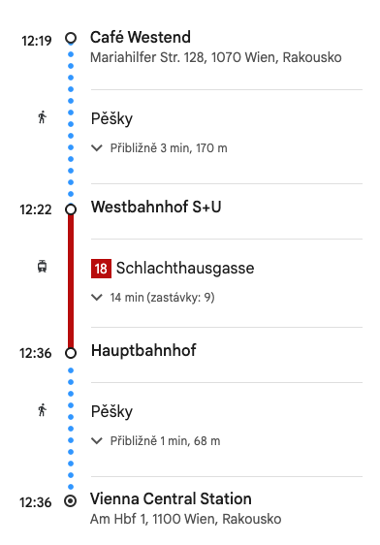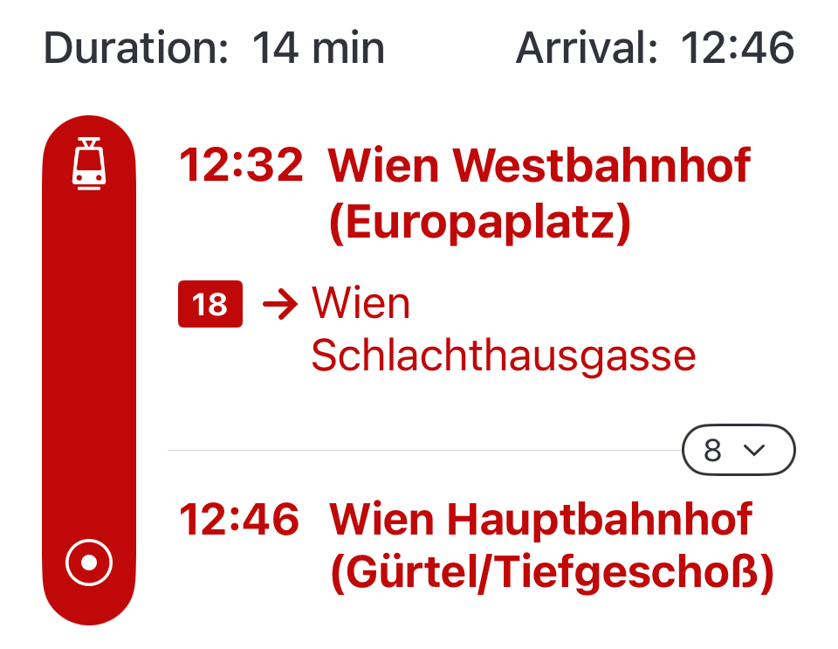
13:10 Odjezd z Vídně (ČD - rj250 Vindobona)

